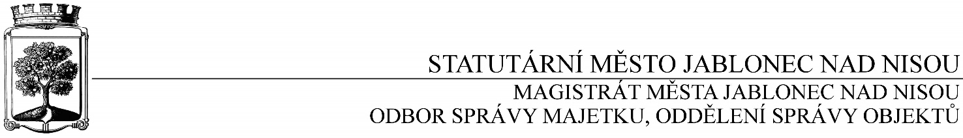

**OBJEDNÁVKA č. OSM/OSO/82/2017**

**Objednatel Dodavatel**

Statutární město Jablonec nad Nisou Název firmy: Jiří Weishaupt

Mírové náměstí 19 adresa: Pulečný 85

PSČ 467 51 PSČ: 468 02

IČ: 262 340 IČ: 10421831

číslo účtu: 1298200287/0100 kontaktní osoba: Jiří Weishaupt

bankovní ústav: KB Jablonec nad Nisou tel. 607 855 920

kontaktní osoba: J. Kratochvílová e-mail: weishaupt@weishaupt.cz

tel.: 483 357 301, e-mail: kratochvilova@mestojablonec.cz

**Předmět objednávky**:

Objednáváme u Vás u provedení revizí a kontrol plynových zařízení kotelen, TNS a kontroly OPZ v bytových objektech statutárního města Jablonec nad Nisou dne Vaší nabídky ze dne 12. 2. 2017 za celkovou cenu 70.328 Kč bez DPH.

Termín: březen – říjen 2017

Objednavatel prohlašuje, že opravované objekty jsou používány k ekonomické činnosti a ve smyslu informace GFŘ a MFČR ze dne 9. 11. 2011 bude pro výše uvedenou dodávku aplikován režim přenesené daňové povinnosti podle § 92a zákona o DPH. Dodavatel je povinen vystavit za podmínek uvedených v zákoně doklad s náležitostmi dle § 92a odst. 2 zákona o DPH.

*…………………………….……………*

*Ing. Jaromíra Čechová*

*vedoucí odboru správy majetku*

*jako správce rozpočtu*

…………………………………………

*Václav Kotek*

*vedoucí oddělení správy objektů*

*jako příkazce operace*

Smluvní ujednání:

* Při 14denní splatnosti (tj. minimální splatnost faktury), musí být faktura doručena na podatelnu magistrátu města nejpozději do 3 dnů od data vystavení
* Při delší splatnosti musí být faktura doručena nejpozději do 14 dnů před lhůtou splatnosti
* Na faktuře je nutné uvést úplné číslo objednávky a jméno kontaktní osoby
* **K faktuře dodavatel přiloží kopii objednávky Magistrátu města Jablonec nad Nisou**

V Jablonci nad Nisou dne: 27. 2. 2017

----------------------------------------------------------------------------------------------------------------------------------------

**Potvrzení objednávky: OSM/OSO/82/2017**

potvrzuji přijetí Vaší objednávky

Obchodní firma: Jiří Weishaupt

adresa: Pulečný 85

IČ: 10421831

Jméno a příjmení oprávněného zástupce dodavatele: Jiří Weishaupt

razítko a podpis